Semana 21
Español

Práctica social del lenguaje: |  |  | Tipo de texto:
Leer poemas. |  |  | Descriptivo.
Aprendizajes esperados | Temas de reflexión | Producciones para el desarrollo del proyecto
- Identifica algunos de los recursos literarios de la poesía.  - Distingue entre el significado literal y figurado en palabras o frases de un poema.  - Identifica los temas de un poema y reconoce los sentimientos involucrados.  - Muestra interés y sensibilidad al leer y escribir poemas. | Comprensión e interpretación  - Sentido literal y figurado de las palabras o frases en un poema.  - Sentimientos que provoca la poesía.  - Relación entre los sentimientos propios y los que provoca un poema.  Propiedades y tipos de textos  - Recursos literarios empleados en la escritura de poemas (aliteración, repetición, rima, comparación y metáfora).  - Organización gráfica y estructura de los poemas (distribución en versos y estrofas).  Aspectos sintácticos y semánticos  - Recursos literarios para crear un efecto poético (rima, métrica, adjetivos y adverbios). | - Lectura en voz alta de los poemas seleccionados.  - Discusión sobre los sentimientos evocados en los poemas.  - Discusión sobre las características de los poemas, y de las diferencias entre el lenguaje literal y figurado.  - Notas sobre las características de los recursos literarios empleados en los poemas, ejemplificando cada uno.  Producto final  - Discusión acerca de la interpretación de los poemas leídos.
Estándares que se favorecen: |  |  | Competencias que se favorecen:
1. Procesos de lectura e interpretación de textos  1.3. Comprende los aspectos centrales de un texto (tema, eventos, trama, personajes involucrados).  1.5. Infiere información en un texto para recuperar aquella que no es explícita.  1.8. Comprende el lenguaje figurado y es capaz de identificarlo en diversos géneros: cuento, novela, teatro y poesía.  2. Producción de textos escritos  2.7. Emplea diversos recursos lingüísticos y literarios en oraciones y los emplea al redactar.  3. Producción de textos orales y participación en eventos comunicativos  3.2. Expone de manera oral conocimientos, ideas y sentimientos.  4. Conocimiento de las características, función y uso del lenguaje  4.5. Identifica las características y la función de diferentes tipos textuales.  5. Actitudes hacia el lenguaje  5.1. Identifica y comparte su gusto por algunos temas, autores y géneros literarios.  5.2. Desarrolla disposición para leer, escribir, hablar o escuchar.  5.3. Desarrolla una actitud positiva para seguir aprendiendo por medio del lenguaje escrito.  5.4. Emplea el lenguaje para expresar ideas, emociones y argumentos.  5.6. Amplía su conocimiento sobre obras literarias y comienza a identificar sus preferencias al respecto. |  |  | - Emplear el lenguaje para comunicarse y como instrumento para aprender.  - Identificar las propiedades del lenguaje en diversas situaciones comunicativas.  - Analizar la información y emplear el lenguaje para la toma de decisiones.  - Valorar la diversidad lingüística y cultural de México.

Sesión 1 Fecha de aplicación__________________
APRENDIZAJES ESPERADOS | PRODUCCIÓN | TEMAS DE REFLEXIÓN | TEMA DE LA SESIÓN
Distingue entre el significado literal y figurado en palabras o frases de un poema. | Notas sobre las características de los recursos literarios empleados en los poemas, ejemplificando cada uno. | PROPIEDADES Y TIPOS DE TEXTOS  Organización gráfica y estructura de los poemas (distribución en versos y estrofas). | Organización gráfica y estructura.

SECUENCIA DIDÁCTICA | EVALUACIÓN
INICIO  Presentar la siguiente estrofa:  Al llegar la medianoche  y romper en llanto el Niño,  las cien bestias despertaron  y el establo se hizo vivo…  Preguntar: ¿Qué nos indica la frase resaltada?, ¿qué es un verso?  Mostrar un ejemplo: Era un aire suave, de pausados giros.  Preguntar: ¿Qué nos indica el párrafo anterior?, ¿qué es una estrofa?  Mostrar un ejemplo:  Pasan las horas de hastío  por la estancia familiar,  el amplio cuarto sombrío  donde yo empecé a soñar.  DESARROLLO  Indicar: Lee el poema “Te entrego toda mi amistad”, de la Colaboración de Minerva Dirksz Holanda  Preguntar: ¿Cuántos versos tiene el poema?, ¿cuántas estrofas tiene el poema?  Mostrar la separación tanto de los versos como de las estrofas.  Explicar que los versos son cada renglón del poema y las estrofas el conjunto de versos que forman cada párrafo del poema.  Invitar a realizar tarjetas como las siguientes, en donde escriban notas acerca de cada uno de los recursos literarios que se emplean en un poema y en otra anota el nombre de cada uno para que jueguen a encontrar el significado de cada recurso con su nombre.  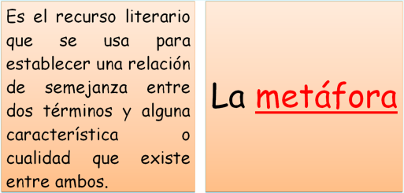  CIERRE  Presentar ejercicios acerca del tema para que los contesten. | RECURSO.- Ejercicio.  CRITERIO.- Identifican la organización gráfica de los poemas reconociendo cada verso y cada estrofa.
 | RECURSOS DIDÁCTICOS
Poemas.
Ejercicios.
PÁGINAS DEL LIBRO DEL ALUMNO.- 84 - 99
Notas:_________________________________________________________________________________________________________________________
_____________________________________________________________________________________________________________________________

Sesión 2 Fecha de aplicación__________________
APRENDIZAJES ESPERADOS | PRODUCCIÓN | TEMAS DE REFLEXIÓN | TEMA DE LA SESIÓN
Identifica los temas de un poema y reconoce los sentimientos involucrados. | Producto final  Discusión acerca de la interpretación de los poemas leídos. | COMPRENSIÓN E INTERPRETACIÓN  Relación entre los sentimientos propios y los que provoca un poema. | Planificación del poema.

SECUENCIA DIDÁCTICA | EVALUACIÓN
INICIO  Organizar al grupo en equipos.  Indicar que elijan un poema para exponerlo en voz alta.  DESARROLLO  Solicitar que localicen los recursos literarios empleados en él.  Indicar que pasen en una hoja en limpio el poema junto en donde señale cada uno de los recursos, incluyendo algunas notas de sus características.  CIERRE  Pedir que ensayen el poema haciendo las pausas y dándole la entonación a la voz para que cuando lo lean el valor de cada sonido y los silencios provoquen emociones en el público. | RECURSO.- Poema.  CRITERIO.- Realizan notas sobre las características de los recursos que se emplean en un poema.
 | RECURSOS DIDÁCTICOS
 | Poemas.
PÁGINAS DEL LIBRO DEL ALUMNO.- 84 - 99
Notas:_________________________________________________________________________________________________________________________
_____________________________________________________________________________________________________________________________

SOCIALIZACIÓN
Sesión 3 Fecha de aplicación__________________
APRENDIZAJES ESPERADOS | PRODUCCIÓN | TEMAS DE REFLEXIÓN | TEMA DE LA SESIÓN
Identifica los temas de un poema y reconoce los sentimientos involucrados. | Producto final  Discusión acerca de la interpretación de los poemas leídos. | COMPRENSIÓN E INTERPRETACIÓN  Relación entre los sentimientos propios y los que provoca un poema. | Interpretación de los poemas leídos.

SECUENCIA DIDÁCTICA | EVALUACIÓN
INICIO  Pedir que se reúnan en los equipos de trabajo.  Solicitar que seleccionen un poema para que lo lean en voz alta.  DESARROLLO  Organizar turnos de participación para que presenten los poemas.  Solicitar la atención total de todos los miembros del grupo.  CIERRE  Invitar a que disfruten de los poemas.  Recordar que después de leer el poema tendrá que mencionar los recursos literarios que se utilizaron. | RECURSO.- Exposición.  CRITERIO.- Expresan los sentimientos involucrados en el poema e interpreta el tema de alguno de los poemas ya leídos.
 | RECURSOS DIDÁCTICOS
PÁGINAS DEL LIBRO DEL ALUMNO.- 84 - 99
Notas:_________________________________________________________________________________________________________________________
_____________________________________________________________________________________________________________________________

Práctica social del lenguaje: |  |  | Tipo de texto:
Expresar su opinión fundamentada en un debate. |  |  | Argumentativo.
Aprendizajes esperados | Temas de reflexión | Producciones para el desarrollo del proyecto
- Identifica el punto de vista del autor en un texto.  - Comprende el significado de palabras desconocidas mediante el contexto en el que se emplean.  - Conoce la función y organización del debate.  - Fundamenta sus opiniones al participar en un debate.  - Emplea oraciones complejas al escribir, e identifica la función de los nexos en textos argumentativos. | Comprensión e interpretación  - Puntos de vista del autor en un texto.  - Fundamentación de los argumentos a partir de datos.  - Significado de palabras desconocidas a través del contexto.  Propiedades y tipos de textos  - Función de los textos argumentativos.  - Características y función del debate.  Aspectos sintácticos y semánticos  - Prefijos y sufijos usados en la construcción de las palabras.  - Oraciones complejas y nexos de subordinación.  - Conectivos causales, temporales y lógicos. | - Lectura de textos que aborden un tema polémico desde diferentes puntos de vista.  - Notas con las ideas centrales del tema analizado para argumentar en un debate.  - Borradores de las notas elaboradas con los argumentos para presentar en el debate, que cumplan con las siguientes características:  - Exposición coherente y suficiente del tema por discutir.  - Argumentos fundamentados con información suficiente.  - Referencias bibliográficas y citas textuales que soportan la información.  Producto final  - Debate sobre el tema analizado, apoyándose en las notas elaboradas previamente.
Estándares que se favorecen: |  |  | Competencias que se favorecen:
1. Procesos de lectura e interpretación de textos  1.3. Comprende los aspectos centrales de un texto (tema, eventos, trama, personajes involucrados).  1.5. Infiere información en un texto para recuperar aquella que no es explícita.  1.7. Identifica las ideas principales de un texto y selecciona información para resolver necesidades específicas y sustentar sus argumentos.  1.9. Identifica las características de los textos descriptivos, narrativos, informativos y explicativos, a partir de su distribución gráfica y su función comunicativa; y adapta su lectura a las características de los escritos.  1.10. Emplea la cita textual para explicar y argumentar sus propias ideas.  1.14. Sintetiza información sin perder el sentido central del texto.  2. Producción de textos escritos  2.1. Comunica por escrito conocimientos e ideas de manera clara, estableciendo su orden y explicitando las relaciones de causa y efecto al redactar.  2.3. Distingue el lenguaje formal y el informal, y los usa adecuadamente al escribir diferentes tipos de textos.  2.6. Organiza su escritura en párrafos estructurados, usando la puntuación de manera convencional.  2.7. Emplea diversos recursos lingüísticos y literarios en oraciones y los emplea al redactar.  2.8. Recupera ideas centrales al tomar notas en la revisión de materiales escritos o de una exposición oral de temas estudiados previamente.  3. Producción de textos orales y participación en eventos comunicativos  3.3. Emplea su conocimiento sobre un tema para tomar decisiones y expresar su opinión fundamentada.  3.4. Escucha y aporta sus ideas de manera crítica.  3.5. Emplea diferentes estrategias para persuadir de manera oral a una audiencia.  3.6. Identifica diferentes formas de criticar de manera constructiva y de responder a la crítica.  3.7. Toma notas de una exposición oral.  4. Conocimiento de las características, función y uso del lenguaje  4.5. Identifica las características y la función de diferentes tipos textuales.  4.6. Identifica información y sus fuentes para responder preguntas específicas.  4.7. Incluye citas textuales y referencias bibliográficas en sus textos.  5. Actitudes hacia el lenguaje  5.2. Desarrolla disposición para leer, escribir, hablar o escuchar.  5.3. Desarrolla una actitud positiva para seguir aprendiendo por medio del lenguaje escrito.  5.4. Emplea el lenguaje para expresar ideas, emociones y argumentos.  5.5. Discute sobre una variedad de temas de manera atenta y respeta los puntos de vista de otros.  5.10. Desarrolla un concepto positivo de sí mismo como lector, escritor, hablante u oyente; además, desarrolla gusto por leer, escribir, hablar y escuchar. |  |  | - Emplear el lenguaje para comunicarse y como instrumento para aprender.  - Identificar las propiedades del lenguaje en diversas situaciones comunicativas.  - Analizar la información y emplear el lenguaje para la toma de decisiones.  - Valorar la diversidad lingüística y cultural de México.

INICIO
Sesión 4 Fecha de aplicación__________________
APRENDIZAJES ESPERADOS | PRODUCCIÓN | TEMAS DE REFLEXIÓN | TEMA DE LA SESIÓN
 | Resultados de la evaluación diagnóstica. | Función de los textos argumentativos.  Características y función del debate. | Para comenzar.

SECUENCIA DIDÁCTICA | EVALUACIÓN
INICIO  Mencionar el título del proyecto y dar a conocer el propósito del mismo.  Propósito: debatir, empleando opiniones fundamentadas que fueron escritas con anterioridad.  DESARROLLO  Comentar que durante este proyecto participarán en un debate empleando opiniones fundamentadas que fueron escritas con anterioridad.  CIERRE  Entregar cuestionarios de diagnóstico para que los contesten. | RECURSO.- Cuestionario. CRITERIO.- Reconocen las características y la función del debate y del texto argumentativo.
 | RECURSOS DIDÁCTICOS
 | Cuestionarios.
PÁGINAS DEL LIBRO DEL ALUMNO.- 100 - 111
Notas:_________________________________________________________________________________________________________________________
_____________________________________________________________________________________________________________________________

DESARROLLO
Sesión 5 Fecha de aplicación__________________
APRENDIZAJES ESPERADOS | PRODUCCIÓN | TEMAS DE REFLEXIÓN | TEMA DE LA SESIÓN
 |  | Función de los textos argumentativos. | Texto argumentativo.

SECUENCIA DIDÁCTICA | EVALUACIÓN
INICIO  Preguntar: ¿Sabes qué es un texto argumentativo?, ¿Cuál es su función?, ¿En qué situaciones lo puedes utilizar?  DESARROLLO  Pedir que lean el siguiente texto:  La importancia de comer de todo  Algunos comen sólo dulces y postres y eso no está nada bien. Comiendo sólo dulces, se te estropearán los dientes y, además, abusar del azúcar no es bueno ni para tu estómago ni para tu salud en general. Además el consumo excesivo de este tipo de alimento puede causar a las persona sobrepeso y obesidad.  Debemos seguir una alimentación balanceada, ya que de lo contrario, nuestro sano crecimiento puede verse perjudicado. Nuestro cuerpo necesita diferentes sustancias y nutrientes y éstas se encuentran en los alimentos que nos muestra el plato del bien comer.  Cada tipo de alimento que lo conforma nos aporta algo que nuestro cuerpo necesita, por eso debemos comer de todo.  No comer algún grupo de alimentos puede producirnos problemas de salud, ya que nuestro cuerpo está falto de alimentos y vitaminas.  Por eso es recomendable no comer en ninguna situación y por ningún motivo alimentos chatarra que nos pueden producir enfermedades y problemas bucales. Más bien come de todos los alimentos que te presenta el plato del bien comer, combínalos y prepara deliciosos platillos, para que dejes a un lado completamente los alimentos chatarra.  Indicar: Contesta las preguntas en tu cuaderno. ¿Qué tipo de texto es el que acabas de leer?, ¿de qué trata?, ¿qué argumento utiliza el autor sobre la alimentación que debemos llevar?, ¿estás de acuerdo con su postura?, ¿por qué?, si estuvieras en contra, ¿qué argumentos aportarías a tu favor?  Explicar la siguiente información:  Un texto argumentativo  Los textos argumentativos son aquellos en los que el emisor tiene como intención comunicativa prioritaria la de ofrecer su visión subjetiva sobre un determinado tema. En tanto que argumentar es, por definición, un procedimiento persuasivo, aparte de toda la información que a través de estos textos se pueda proporcionar (lo que implica que casi siempre haya también exposición), existe implícitamente en ellos también la intención de convencer al receptor acerca de lo que se está diciendo.  Función de un texto argumentativo  La función de un texto argumentativo es "atacar" o en algunos casos defender una opinión mediante justificaciones o razones con el fin de persuadir o convencer al receptor. La finalidad del emisor puede ser probar o demostrar una idea o tesis, refutar la contraria, o bien persuadir o disuadir al receptor sobre determinados comportamientos, hechos o ideas.  CIERRE  Entregar ejercicios acerca del tema para que los realicen. | RECURSO.- Ejercicio.  CRITERIO.- Identifican la función de los textos argumentativos.
 | RECURSOS DIDÁCTICOS
 | Ejercicios.
PÁGINAS DEL LIBRO DEL ALUMNO.- 100 - 111
Notas:_________________________________________________________________________________________________________________________
_____________________________________________________________________________________________________________________________

Matemáticas

EJE | Forma, espacio y medida
APRENDIZAJES ESPERADOS | - Calcula el perímetro y el área de triángulos y cuadriláteros.  - Resuelve problemas de valor faltante en los que la razón interna o externa es un número natural.
CONTENIDO DISCIPLINAR | Ubicación espacial  Descripción oral o escrita de rutas para ir de un lugar a otro.
ESTÁNDARES QUE SE FAVORECEN | 2.2.1. Utiliza sistemas de referencia convencionales para ubicar puntos o describir su ubicación en planos, mapas y en el primer cuadrante del plano cartesiano.  4.1. Desarrolla un concepto positivo de sí mismo como usuario de las matemáticas, el gusto y la inclinación por comprender y utilizar la notación, el vocabulario y los procesos matemáticos.
COMPETENCIAS MATEMÁTICAS | - Resolver problemas de manera autónoma. - Validar procedimientos y resultados.  - Comunicar información matemática. - Manejar técnicas eficientemente.

SECUENCIA DIDÁCTICA
MOMENTO | SESIÓN Y ACTIVIDADES
INICIO | 1.- Pedir: Escribe en tu cuaderno cuál es la ruta que realizas para llegar de tu casa a la escuela, menciona detalladamente los lugares por los que pasas y los giros que das durante tu recorrido, por ejemplo: al salir de mi casa giro hacia la izquierda y camino cuatro cuadras, en la esquina donde se encuentra la tienda de doña Rosario giro nuevamente hacia la izquierda…  Indicar: Ahora forma equipos de tres personas, comparte con ellos el escrito que realizaste. En equipo debes realizar el dibujo de los recorridos escritos, debes verificar que el dibujo realizado coincida con el recorrido de la casa a la escuela, si éste no coincide revisa detenidamente el escrito realizado ya que seguramente allí se encuentra el error.
DESARROLLO | 2.- Indicar que observen detenidamente el siguiente croquis:  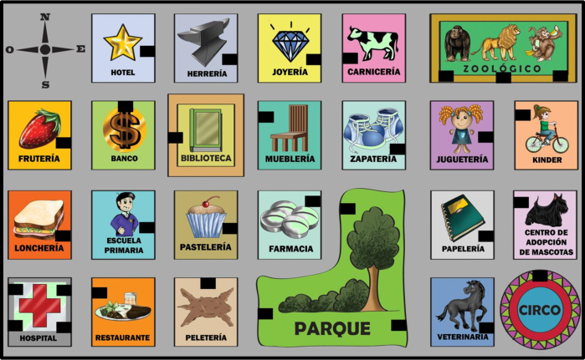  Preguntar: ¿Qué lugares puedes observar en él?, ¿sabes qué actividades se desarrollan en ellos?  Indicar: Escribe en tu cuaderno rutas para ir a los siguientes lugares:  1.- Del hospital a la veterinaria. 6.- De la farmacia al centro de adopción de mascotas.  2.- De la frutería a la juguetería. 7.- De la zapatería a la peletería.  3.- Del circo a la lonchería. 8.- Del hotel al circo.  4.- De la papelería a la escuela primaria. 9.- De la joyería a la papelería.  5.- Del restaurante al zoológico 10.- Del banco a la carnicería.  Pedir que se reúnan con dos compañeros más, cada uno leerá detenidamente las rutas que crearon para verificar que efectivamente se llegue al lugar que se indicó.  Compartir con el resto del grupo algunas de las rutas mejor redactadas.
CIERRE | 3.- Entregar un ejercicio donde los alumnos deberán marcar con diferentes colores las rutas para llegar de un lugar a otro.  Indicar: Ahora reúnete con otro compañero, por turnos, cada uno dirá cuál es la ruta que marcó en su croquis, deberán revisar atentamente que éstas sean correctas y verdaderamente se llegue a los lugares indicados.
EVALUACIÓN.- RECURSOS.- Situaciones, ejercicios, problemas, preguntas y operaciones.
CRITERIOS.- Procedimientos adecuados y resultados correctos.
RECURSOS DIDACTICOS.- Ejercicios.
PÁGINAS DEL LIBRO SEP DEL ALUMNO.- 90-94
Notas:_________________________________________________________________________________________________________________________
_____________________________________________________________________________________________________________________________
_____________________________________________________________________________________________________________________________
_____________________________________________________________________________________________________________________________

EJE | Forma, espacio y medida
APRENDIZAJES ESPERADOS | - Calcula el perímetro y el área de triángulos y cuadriláteros.  - Resuelve problemas de valor faltante en los que la razón interna o externa es un número natural.
CONTENIDO DISCIPLINAR | Medida  Construcción y uso de una fórmula para calcular el área del triángulo y el trapecio.
ESTÁNDARES QUE SE FAVORECEN | 2.3.2. Usa fórmulas para calcular perímetros y áreas de triángulos y cuadriláteros.  4.1. Desarrolla un concepto positivo de sí mismo como usuario de las matemáticas, el gusto y la inclinación por comprender y utilizar la notación, el vocabulario y los procesos matemáticos.
COMPETENCIAS MATEMÁTICAS | - Resolver problemas de manera autónoma. - Validar procedimientos y resultados.  - Comunicar información matemática. - Manejar técnicas eficientemente.

SECUENCIA DIDÁCTICA
MOMENTO | SESIÓN Y ACTIVIDADES
INICIO | 4.- Entregar ejercicios con diferentes triángulos y trapecios para que los alumnos obtengan sus áreas utilizando los procedimientos que consideren correctos.  Indicar: Reúnete con algún compañero y comenten lo siguiente: ¿Qué procedimiento utilizaste para obtener el área de las figuras?, ¿cuáles fueron sus resultados?, ¿tus resultados y los de tu compañero son iguales?, ¿por qué?  Explicar: Seguramente para obtener el área de las figuras contaste los cuadros que se encuentran dentro de las figuras. Sin embargo este es un procedimiento poco preciso, ya que se pueden obtener diferentes resultados, lo ideal es que utilices las fórmulas para obtener el área de las figuras. ¿Las conoces? ¡No te preocupes! Durante el estudio de este tema las conocerás.
DESARROLLO | 5.- Entregar ejercicios donde deberán recortar los triángulos, cada triángulo tendrá una pareja exactamente igual.  Pedir que encuentren las parejas de triángulos y los coloreen del mismo color.  Explicar: Ahora que ya tienes las parejas debes formar una nueva figura geométrica ¡Inténtalo!  Preguntar: ¿Qué figura geométrica formaste con las parejas de triángulos?  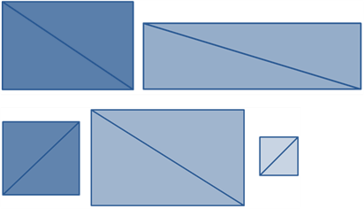  Indicar: Ahora debes obtener el área de cada cuadrado o rectángulo formado con tus triángulos ¿Recuerdas cuál es la fórmula? b x h ¡Ten cuidado al medir!  Invitar a que comparen con sus compañeros las áreas obtenidas y verifiquen sus mediciones y operaciones realizadas.  Preguntar: ¿Qué harías para obtener el área de un solo triángulo?  Explicar: Debido a que cada triángulo representa la mitad del rectángulo o el cuadrado, solamente debes dividir el área de estas figuras entre dos. Por lo tanto podemos deducir que la fórmula para obtener el área del rectángulo es igual b x h/2.  Pedir que peguen en su cuaderno los triángulos con lo que trabajaron y agreguen el área de cada uno de ellos.
EVALUACIÓN.- RECURSOS.- Situaciones, ejercicios, problemas, preguntas y operaciones.
CRITERIOS.- Procedimientos adecuados y resultados correctos.
RECURSOS DIDACTICOS.- Ejercicios.
PÁGINAS DEL LIBRO SEP DEL ALUMNO.- 95-101
Notas:_________________________________________________________________________________________________________________________
_____________________________________________________________________________________________________________________________
_____________________________________________________________________________________________________________________________
_____________________________________________________________________________________________________________________________

Ciencias Naturales

¿Cómo son los materiales y sus cambios? Los materiales tienen masa, volumen y cambian cuando se mezclan o se les aplica calor
Aprendizajes esperados: | Contenidos:
- Identifica mezclas de su entorno y formas de separarlas: tamizado, decantación o filtración. | ¿Qué permanece y qué cambia en las mezclas?  - Formas de separación de las mezclas: tamizado, decantación y filtración.
Estándares que se favorecen: |  | Competencias que se favorecen:
1. Conocimiento científico  1.8. Identifica las transformaciones temporales y permanentes en procesos del entorno y en fenómenos naturales, así como algunas de las causas que las producen.  3. Habilidades asociadas a la ciencia  3.1. Realiza y registra observaciones de campo y analiza esta información como parte de una investigación científica.  3.5. Diseña, construye y evalúa dispositivos o modelos aplicando los conocimientos necesarios y las propiedades de los materiales.  3.6. Comunica los resultados de observaciones e investigaciones al usar diversos recursos, incluyendo formas simbólicas, como los esquemas, gráficas y exposiciones, así como las tecnologías de la comunicación y la información.  4. Actitudes asociadas a la ciencia  4.8. Manifiesta disposición para el trabajo colaborativo y reconoce la importancia de la igualdad de oportunidades. |  | - Comprensión de fenómenos y procesos naturales desde la perspectiva científica.  - Toma de decisiones informadas para el cuidado del ambiente y la promoción de la salud orientadas a la cultura de la prevención.  - Comprensión de los alcances y limitaciones de la ciencia y del desarrollo tecnológico en diversos contextos.

Sesión 1 Fecha de aplicación__________________
APRENDIZAJES ESPERADOS | CONTENIDOS | TEMA DE LA SESIÓN
Identifica mezclas de su entorno y formas de separarlas: tamizado, decantación o filtración. | Formas de separación de las mezclas: tamizado, decantación y filtración. | Imantación.

SECUENCIA DIDÁCTICA | EVALUACIÓN
INICIO  Preguntar: ¿Qué es la imantación?, ¿cómo se realiza?, ¿para qué sirve?  Mencionar que van a realizar un experimento.  Materiales.  Una pila eléctrica, un clavo grande, un trozo de alambre, clavos chicos, aretes, cuencas, objetos pequeños de plástico.  DESARROLLO  Explicar: La imantación es la propiedad de algunos materiales de ser atraídos por un imán. El campo magnético del imán genera una fuerza de atracción que si es lo suficientemente grande, los materiales se acercan a él. Para usar este método es necesario que uno de los componentes sea atraído y el resto no. Existen diversos métodos de imantación, los más comunes son: Por contacto o frotamiento: Este método de magnetización es realmente muy sencillo; se toma la pieza de hierro o acero que se desea imantar y se frota uno de sus extremos con uno de los polos del imán, luego se frota la otra punta de la pieza con el polo opuesto del imán, y de este modo se obtiene un nuevo imán con sus respectivos polos norte y sur. Por inducción magnética: Este método es todavía más sencillo simplemente tomamos un imán permanente de buena potencia, y acercamos a su alrededor barras pequeñas de hierro o acero; estas piezas, al estar dentro del campo magnético del imán, adquirirán cierto grado de magnetismo, que será temporal o permanente según la clase de materia utilizada. Por influencia de una corriente eléctrica: Para imantar utilizando este método se realiza un imán por medio de energía eléctrica.  CIERRE  Indicar: Copia en tu cuaderno el siguiente esquema y complétalo.  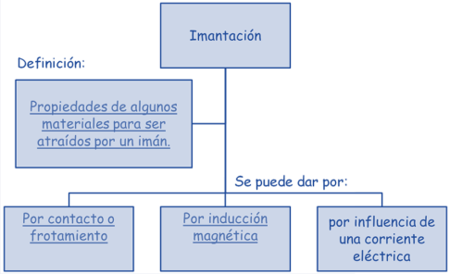 | RECURSO.- Experimento.  CRITERIO.- Reconocen las características de la imantación para utilizarla como medio de separación de mezclas.
 | RECURSOS DIDÁCTICOS
Una pila eléctrica.
Un clavo grande.
Un trozo de alambre.
Clavos chicos.
Aretes.
Cuencas.
Objetos pequeños de plástico.

PÁGINAS DEL LIBRO DEL ALUMNO.- 89 - 94
Notas:_________________________________________________________________________________________________________________________
_____________________________________________________________________________________________________________________________

Sesión 2 Fecha de aplicación__________________
APRENDIZAJES ESPERADOS | CONTENIDOS | TEMA DE LA SESIÓN
Identifica mezclas de su entorno y formas de separarlas: tamizado, decantación o filtración. | Formas de separación de las mezclas: tamizado, decantación y filtración. | Filtración.

SECUENCIA DIDÁCTICA | EVALUACIÓN
INICIO  Preguntar: ¿Qué es la filtración?, ¿cómo se realiza el método de filtración?, ¿qué tipo de mezclas puedes separar con el método de filtración?  Mencionar que van a realizar un experimento:  Material.  Arena, coladera, tela, papel.  Indicar: Prepara un vaso con agua y poca arena.  Mézclalas.  Realiza diferentes filtrados con coladera, tela y papel.  DESARROLLO  Explicar qué se denomina filtración al proceso de separación de sólidos en suspensión en un líquido mediante un medio poroso, que retiene los sólidos y permite el pasaje del líquido.  CIERRE  Solicitar que copien y completen el siguiente esquema en su cuaderno:  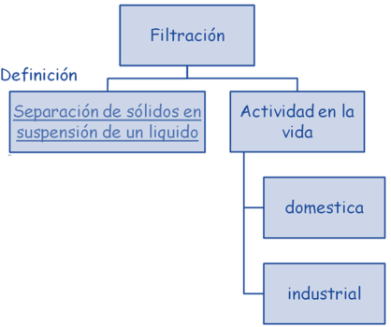 | RECURSO.- Experimento.  CRITERIO.- Utilizan la filtración para separar mezclas.
 | RECURSOS DIDÁCTICOS
Arena.
Coladera.
Tela.
Papel.
PÁGINAS DEL LIBRO DEL ALUMNO.- 89 - 94
Notas:_________________________________________________________________________________________________________________________
_____________________________________________________________________________________________________________________________

Sesión 3 Fecha de aplicación__________________
APRENDIZAJES ESPERADOS | CONTENIDOS | TEMA DE LA SESIÓN
Identifica mezclas de su entorno y formas de separarlas: tamizado, decantación y filtración. | Formas de separación de las mezclas: tamizado, decantación y filtración. | Decantación y evaporación.

SECUENCIA DIDÁCTICA | EVALUACIÓN
INICIO  Preguntar: ¿Qué es la decantación?, ¿qué es la evaporación?, ¿para qué se utilizan dichos métodos?, ¿cuándo puedes utilizar este tipo de métodos de separación?  Mencionar que van a realizar un experimento:  Materiales.  Agua, 2 recipientes transparentes, sal, aceite.  DESARROLLO  Explicar: La evaporación o cristalización permite separar un líquido de un sólido disuelto en él, mediante el calor o la disminución de la presión. Para que este método funcione el sólido debe ser no volátil, de lo contrario se sublimará. La decantación, es uno de los métodos de separación de mezclas que sirve para separar sólidos de líquidos y líquidos no miscibles. En el primer caso el sólido se sedimenta (por su mayor peso), luego se inclina el recipiente y dejando escurrir el líquido en otro recipiente queda sólo el sólido sedimentado.  CIERRE  Indicar: A partir de los experimentos toma nota en la siguiente tabla.  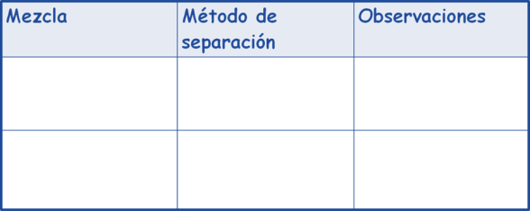 | RECURSO.- Experimento.  CRITERIO.- Lo realizan correctamente.
 | RECURSOS DIDÁCTICOS
Agua.
2 recipientes transparentes.
Sal.
Aceite.
PÁGINAS DEL LIBRO DEL ALUMNO.- 89 - 94
Notas:_________________________________________________________________________________________________________________________
_____________________________________________________________________________________________________________________________

Geografía

La población de los continentes
Aprendizajes esperados: | Contenidos:
- Valora la diversidad cultural de la población de los continentes. | - Distribución de las principales lenguas y religiones en los continentes.
Eje temático: | Competencias que se favorecen:
Componentes sociales y culturales. | Aprecio de la diversidad social y cultural.

Sesión 1 Fecha de aplicación__________________
APRENDIZAJES ESPERADOS | CONTENIDOS | TEMA DE LA SESIÓN
Valora la diversidad cultural de la población de los continentes. | Distribución de las principales lenguas y religiones en los continentes. | Distribución de las principales lenguas en el mundo.

SECUENCIA DIDÁCTICA | EVALUACIÓN
INICIO  Preguntar: ¿Qué lenguas se hablan donde vives?, ¿cuál es el idioma oficial de tu localidad?, ¿cuál es el idioma más hablado en el mundo?  DESARROLLO  Explicar: En la tierra viven 7 mil millones de personas que hablan idiomas muy diferentes. ¿Pero cuál es el idioma más hablado? La primera respuesta que se nos ocurre es: el inglés. Pero esta respuesta no es correcta. El idioma más hablado pertenece al país más poblado del mundo. Más de 1000 millones de personas hablan el chino mandarín. El inglés se encuentra en segundo lugar. Lo hablan más de 500 millones de personas. Aunque no sea el idioma más hablado, es el idioma oficial de varios países. Lo hablan los ingleses, americanos, australianos, canadienses, la población de Zimbabwe, Caribe, Hong Kong y África del Sur. En tercer lugar se encuentra el hindú, el principal idioma de la India. Lo hablan casi 500 millones de personas. El español se encuentra en cuarto lugar, aunque lo hablan unos 400 millones de personas en casi todos los países de América del Sur y América central, México, España, Cuba y Estados Unidos. Con algo más de 270 millones de habitantes, el ruso se encuentra en quinto lugar. Es el idioma que se habla en todos los países que formaron parte de la Unión Soviética. En sexto lugar está el árabe, con más de 240 millones de hablantes. Ya que es el idioma del Corán, no se habla solamente en Oriente Medio sino también en otros países con población musulmana. Más de 200 millones de personas hablan bengalí, en Bangladesh y en el país vecino, la India.  CIERRE  Entregar un mapa para que en él marquen las principales lenguas que se hablan en cada continente.  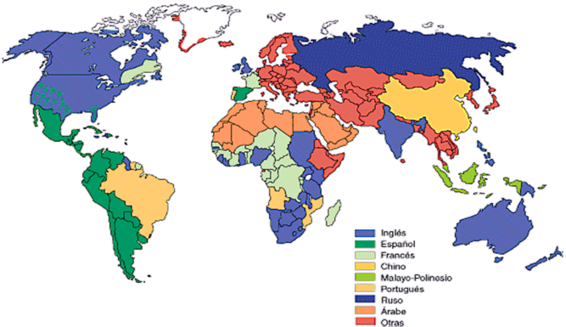  Pedir que escriban en su libreta tres lenguas de cada uno de los continentes. | RECURSO.- Mapa.  CRITERIO.- Reconocen las principales lenguas en el mundo.
 | RECURSOS DIDÁCTICOS
 | Mapas.
PÁGINAS DEL LIBRO DEL ALUMNO.- 95 - 102
Notas:_________________________________________________________________________________________________________________________
_____________________________________________________________________________________________________________________________

Sesión 2 Fecha de aplicación__________________
APRENDIZAJES ESPERADOS | CONTENIDOS | TEMA DE LA SESIÓN
Valora la diversidad cultural de la población de los continentes. | Distribución de las principales lenguas y religiones en los continentes. | Distribución de las principales religiones en el mundo.

SECUENCIA DIDÁCTICA | EVALUACIÓN
INICIO  Preguntar: ¿Qué es una religión?, ¿cuántas religiones conoces?, ¿qué religiones se practican en tu país?, ¿cuáles son las religiones más practicadas en el mundo?  DESARROLLO  Explicar: La religión es una parte de la actividad humana consistente en creencias y prácticas acerca de lo considerado como divino o sagrado, de tipo existencial, moral y espiritual. De los más de 7,000 millones de seres humanos que pueblan nuestro planeta, alrededor de un 85% profesa algún tipo de religión. A lo largo de la historia han aparecido y desaparecido numerosas religiones. Hoy existen miles de ellas, aunque son muy pocas las que se extienden a lo largo de varios continentes y cuentan con millones de fieles. Una forma de definir una religión principal es por el número de sus adeptos actuales. Los números de población por religión son computados por una combinación de reportes de censo y encuestas de población, pero los resultados pueden variar ampliamente dependiendo de la manera en que las preguntas son formuladas, las definiciones de religión utilizadas y la parcialidad de las agencias u organizaciones que conducen la investigación. Las religiones informales o desorganizadas son especialmente difíciles de contabilizar El número de religiones mayoritarias en el mundo es muy reducido. De acuerdo con datos recientes, la mayoría de los adeptos religiosos se dividen entre estas religiones: Cristianismo, Islam, Hinduismo, Religión tradicional china, Budismo, Judaísmo, hay otras religiones minoritarias y también hay población que no cree en ningún dios como los agnósticos y los ateos.  CIERRE  Indicar: Localiza tu país e identifica qué religión profesa la mayoría de los habitantes.  Ordena de mayor a menor las religiones que se practican en los diferentes continentes. | RECURSO.- Ejercicio.  CRITERIO.- Reconocen las principales religiones profesadas en el mundo.
 | RECURSOS DIDÁCTICOS
 | Ejercicios.
PÁGINAS DEL LIBRO DEL ALUMNO.- 95 - 102
Notas:_________________________________________________________________________________________________________________________
_____________________________________________________________________________________________________________________________

Historia

Del Porfiriato a la Revolución Mexicana
Aprendizajes esperados: | Contenidos:
- Valora el legado que ha dejado la cultura revolucionaria en nuestro presente.  - Investiga aspectos de la cultura y la vida cotidiana del pasado y valora su importancia. | Temas para comprender el periodo  ¿Por qué surge la Revolución Mexicana?  - La cultura revolucionaria.  Temas para analizar y reflexionar  - La influencia extranjera en la moda y el deporte.
Competencias que se favorecen:
- Comprensión del tiempo y del espacio históricos. - Manejo de información histórica. - Formación de una conciencia histórica para la convivencia.

Sesión 1 Fecha de aplicación__________________
APRENDIZAJES ESPERADOS | CONTENIDOS | TEMA DE LA SESIÓN
Valora el legado que ha dejado la cultura revolucionaria en nuestro presente. | La cultura revolucionaria. | La cultura revolucionaria.

SECUENCIA DIDÁCTICA | EVALUACIÓN
INICIO  Preguntar: ¿Qué legado cultural nos dejó la Revolución Mexicana? ¿Por qué hay música y bailables en alusión a la Revolución Mexicana?, ¿por qué muchos muralistas pintaban cosas sobre la Revolución Mexicana?, ¿por qué hay películas sobre la Revolución Mexicana?  DESARROLLO  Explicar cuáles fueron las formas de expresión cultural durante la Revolución Mexicana y el legado de las mismas para nuestro país.  Entregar el siguiente texto para que lo completen:  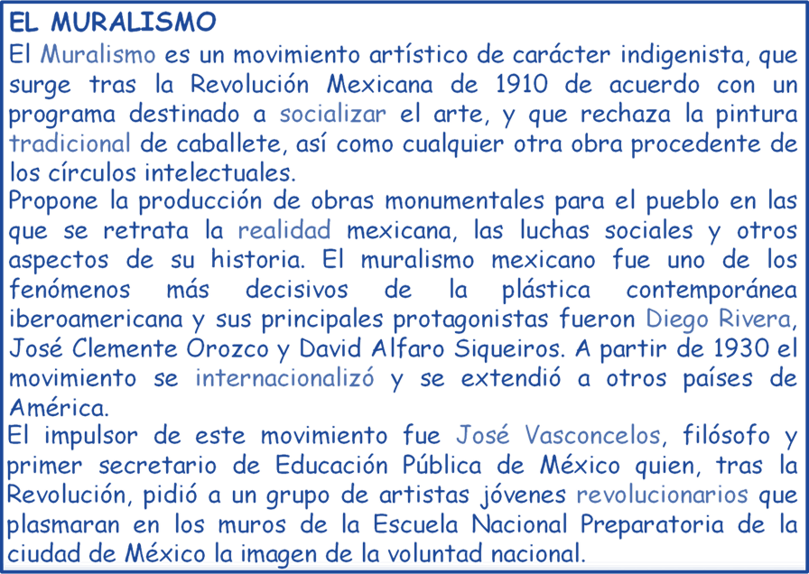  CIERRE  Entregar ejercicios sobre el tema para que los resuelvan. | RECURSO.- Ejercicio.  CRITERIO.- Identifican la cultura revolucionaria y su legado.
 | RECURSOS DIDÁCTICOS
Textos recortables.
Ejercicios.

PÁGINAS DEL LIBRO DEL ALUMNO.- 101-102
Notas:_________________________________________________________________________________________________________________________
_____________________________________________________________________________________________________________________________

Sesión 2 Fecha de aplicación__________________
APRENDIZAJES ESPERADOS | CONTENIDOS | TEMA DE LA SESIÓN
Investiga aspectos de la cultura y la vida cotidiana del pasado y valora su importancia. | La influencia extranjera en la moda y el deporte. | La influencia extranjera en el Porfiriato.

SECUENCIA DIDÁCTICA | EVALUACIÓN
INICIO  Preguntar: ¿Cómo era la sociedad del Porfiriato?, ¿cuáles eran los entretenimientos durante el Porfiriato?, ¿qué deportes se practicaban a nivel nacional?, ¿cuáles eran las principales influencias en la moda?  DESARROLLO  Explicar cómo influyeron las ideas extranjeras en la sociedad mexicana en tiempos de la Revolución.  Entregar oraciones para que las ordenen:  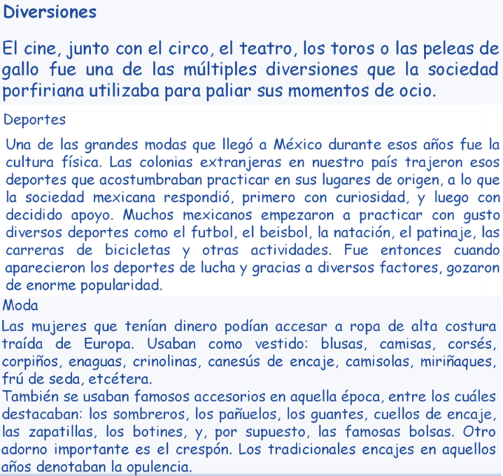  CIERRE  Entregar ejercicios sobre el tema para que los resuelvan. | RECURSO.- Ejercicios.  CRITERIO.- Reconocen la influencia extranjera en la moda y el deporte en tiempos de la Revolución Mexicana.
 | RECURSOS DIDÁCTICOS
 | Ejercicios.
PÁGINAS DEL LIBRO DEL ALUMNO.- 103-105
Notas:_________________________________________________________________________________________________________________________
_____________________________________________________________________________________________________________________________

Formación Cívica y Ética

Niñas y niños que trabajan por la equidad, contra la discriminación y por el cuidado del ambiente
Aprendizajes esperados: | Ámbito: | Contenidos:
- Participa en acciones colectivas a favor de un ambiente equilibrado en su entorno próximo. | Transversal | Cómo vivo en mi comunidad  Indagar y reflexionar  Qué elementos integran el bienestar social. Qué elementos del bienestar existen en mi localidad. Cómo se reflejan esos elementos en la satisfacción de mis necesidades materiales, emocionales y culturales.
Competencias que se favorecen:
- Respeto y valoración de la diversidad. - Sentido de pertenencia a la comunidad, la nación y la humanidad.

Sesión 1 Fecha de aplicación__________________
APRENDIZAJES ESPERADOS | CONTENIDOS | TEMA DE LA SESIÓN
Participa en acciones colectivas a favor de un ambiente equilibrado en su entorno próximo. | Qué elementos integran el bienestar social. Qué elementos del bienestar existen en mi localidad. Cómo se reflejan esos elementos en la satisfacción de mis necesidades materiales, emocionales y culturales. | Bienestar social.

SECUENCIA DIDÁCTICA | EVALUACIÓN
INICIO  Preguntar: ¿Qué es un bienestar social?, ¿para qué sirven los diferentes tipos de bienestar social?, ¿el bienestar social es para todas las personas?, ¿por qué?, en tu localidad, ¿qué bienestar social existe?  DESARROLLO  Explicar que un bienestar es el conjunto de factores que una persona necesita para gozar de buena calidad de vida. Estos factores llevan al sujeto a gozar de una existencia tranquila y en un estado de satisfacción. El bienestar social, incluyen aquellas cosas que inciden de manera positiva en la calidad de vida, por ejemplo: un empleo digno, recursos económicos para satisfacer las necesidades, una vivienda, acceso a la educación y a la salud, tiempo para el ocio, etc. En cambio el bienestar individual consiste en que la persona se encuentre bien en diversos niveles.  Indicar: Realiza un resumen en el cuaderno de la información que se presentó.  CIERRE  Pedir que describan en su cuaderno los elementos que integran en su comunidad un bienestar social y cómo es que les ayuda a toda la comunidad.  Invitar a que comenten de manera grupal su descripción. | RECURSO.- Descripción.  CRITERIO.- Identifican los elementos que integran un bienestar social.
 | RECURSOS DIDÁCTICOS
PÁGINAS DEL LIBRO DEL ALUMNO.-
Notas:_________________________________________________________________________________________________________________________
_____________________________________________________________________________________________________________________________

Educación Artística

Aprendizajes esperados: | Competencias que se favorecen: | Lenguaje artístico:
Expresa, por medio de improvisaciones con su voz, cuerpo, objetos e instrumentos, el mundo sonoro individual. | - Artística y cultural. | - Música.
Eje
Apreciación | Expresión | Contextualización
- Imitación de los timbres de diversos instrumentos, objetos, paisajes sonoros o animales, mediante sonidos producidos con el cuerpo, la voz, objetos o instrumentos.  - Utilización de los sonidos obtenidos como recursos para la improvisación. | - Improvisación de acompañamientos rítmicos sobre melodías conocidas utilizando la voz, objetos o instrumentos (improvisación rítmica).  - Producción de sonidos con el cuerpo, la voz, objetos o instrumentos para manifestar ideas, emociones, estados de ánimo o imágenes sensoriales (improvisación extramusical). | Discusión de ideas acerca de las experiencias sonoras derivadas de la improvisación musical y extramusical.

Sesión 1 Fecha de aplicación__________________
APRENDIZAJES ESPERADOS | CONTENIDOS | TEMA DE LA SESIÓN
Expresa, por medio de improvisaciones con su voz, cuerpo, objetos e instrumentos, el mundo sonoro individual. | Imitación de los timbres de diversos instrumentos, objetos, paisajes sonoros o animales, mediante sonidos producidos con el cuerpo, la voz, objetos o instrumentos.  Utilización de los sonidos obtenidos como recursos para la improvisación. | Timbres con diversos instrumentos.

SECUENCIA DIDÁCTICA | EVALUACIÓN
INICIO  Preguntar: ¿Cómo es el ruido de un león? y ¿el de un elefante?  DESARROLLO  Formar equipos de cuatro a cinco equipos.  Pedir que cada equipo escriba en un papel cinco animales, cinco objetos que realicen un ruido y cinco instrumentos musicales.  Invitar a que los entreguen doblados para depositarlos en una bolsa o en un bote.  CIERRE  Mencionar las reglas del juego que se realizará: Se turnaran la participación de cada equipo para escoger un papelito. El niño que escoja el papelito tendrá que realizar el sonido que viene escrito en él sin movimientos. Su equipo tendrá que adivinar qué es; si un animal, un objeto o un instrumento.  Invitar a que comenten sus experiencias. | RECURSO.- Juego.  CRITERIO.- Imitan diferentes timbres de su entorno a través de sonidos.
 | RECURSOS DIDÁCTICOS
 | Bote o bolsa para depositar los papelitos del juego.
PÁGINAS DEL LIBRO DEL ALUMNO.-
Notas:_________________________________________________________________________________________________________________________
_____________________________________________________________________________________________________________________________

